В Бишкеке состоялся семинар
«Развитие сервисной модели предоставления услуг в КР»
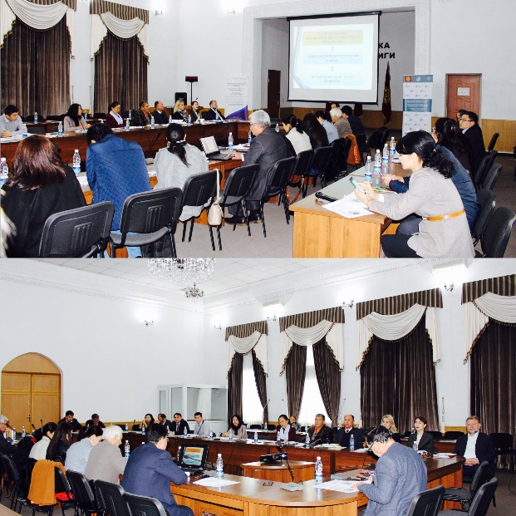
17 октября 2018 года Министерство экономики КР совместно с Проектом «Улучшение услуг на местном уровне» (PSI) финансируемым Правительством Швейцарии через Швейцарское Управление по Развитию и Сотрудничеству и выполняемым ХЕЛВЕТАС и Институтом политики развития провели семинар «Развитие сервисной модели предоставления услуг в КР». В мероприятии приняли участие представители государственных органов, экспертного сообщества и международных организаций.
Данный семинар стал вводным мероприятием по работе над 1 задачей Плана мер по оптимизации системы услуг на местном уровне (2018-2023) - по разработке актуальной «модели» услуг на местном уровне, который был разработан Министерством экономики КР при поддержке проекта PSI и утвержден 23 августа 2018 года совместным приказом Министерства экономики КР (№98) и Государственного агентства по делам МСУ и межэтнических отношений при Правительстве КР (№01-18/104).

В процессе семинара участники смогли обсудить целый спектр тем, которые были представлены:
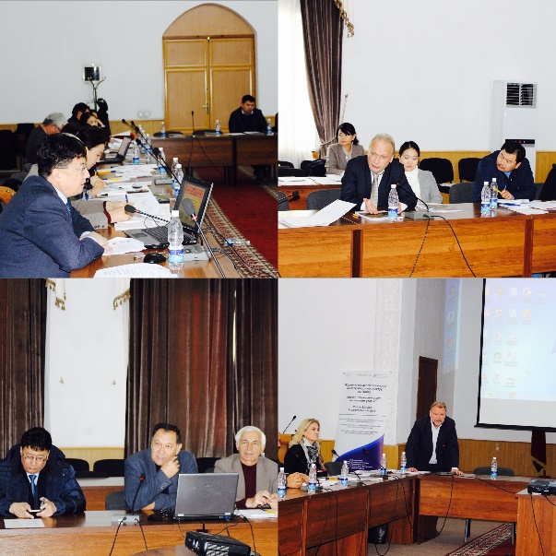
- Обзор состояния системы предоставления услуг в КР: достигнутые результаты и перспективы;
- Подходы к развитию системы предоставления услуг в КР с позиции теории публичных услуг;
- Типология «услуг», предоставляемых государственными органами и органами МСУ в Кыргызской Республике;
- Зарубежная практика предоставления услуг;
- Концепт сервисной модели предоставления услуг в КР.
Предложенный концепт сервисной модели предоставления услуг в КР будет дорабатываться с учетом полученных предложений и комментариев и представлен для дальнейшего обсуждения в конце этого года.

